***Лабораторна робота №3***

Виконує роботу Долгіх Дмитрій 1-10

1)Встановити інтерпретатор мови Python [1].



2) Перевірити дієвість інтепретатора мови Python.

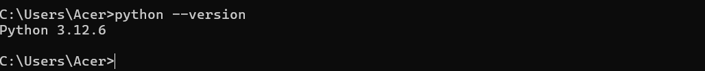

3) Встановити програму pip.



4) 4. Встановити середовище розробки програм Visual Studio Code, Thonny або PyCharm [3; 4; 5]. Я обрав програму Visual Studio Code, на мій погляд для мене вона сама зручна.



5) Набрати код програми (Лістинг 3.1) і протестувати середовище програмування.

Код:

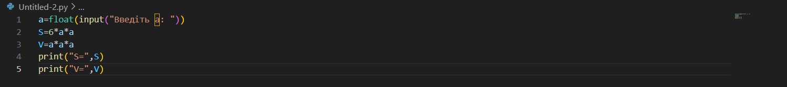

Відповідь:



6) 6. Встановити бібліотеку NumPy [6].

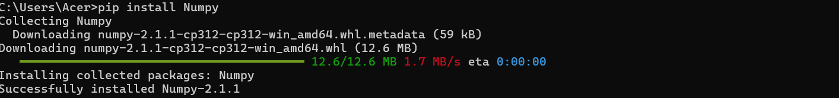

7) Створити програму для тестування модуля NumPy.

Код:

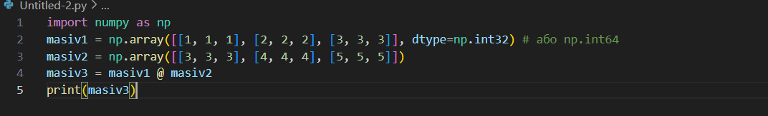

Відповідь:



8) Встановити модуль requests

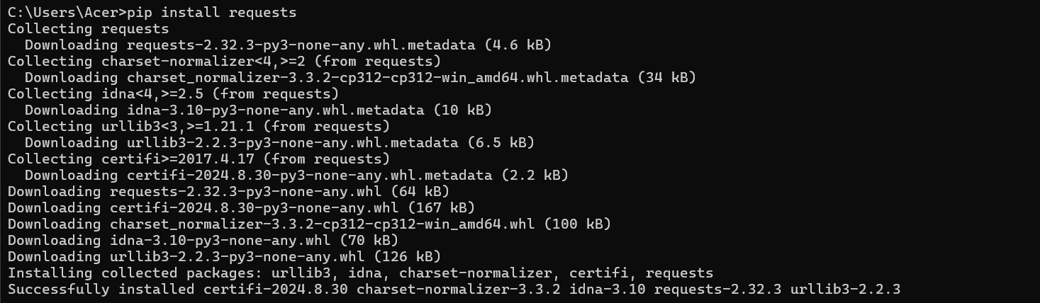

9) Перевірити функціональність модуля requests.

Код:



Відповідь:



10) Встановити модуль BeautifulSoup

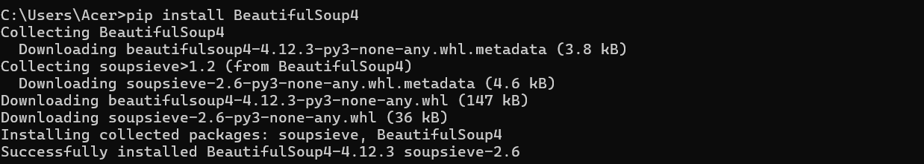

11) Перевірити функціональність модуля BeautifulSoup

Код:

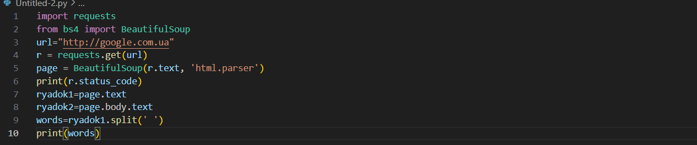

Відповідь:



12) Встановити модуль MatplotLib

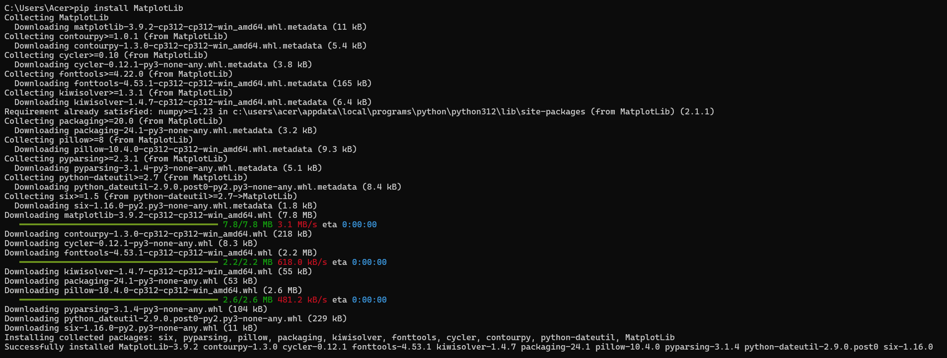

13) Перевірити функціонал модуля MatplotLib

Код:

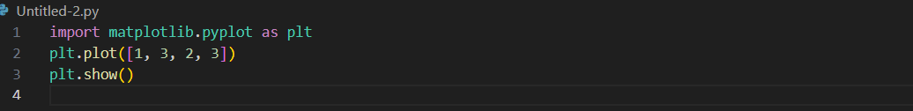

Відповідь:

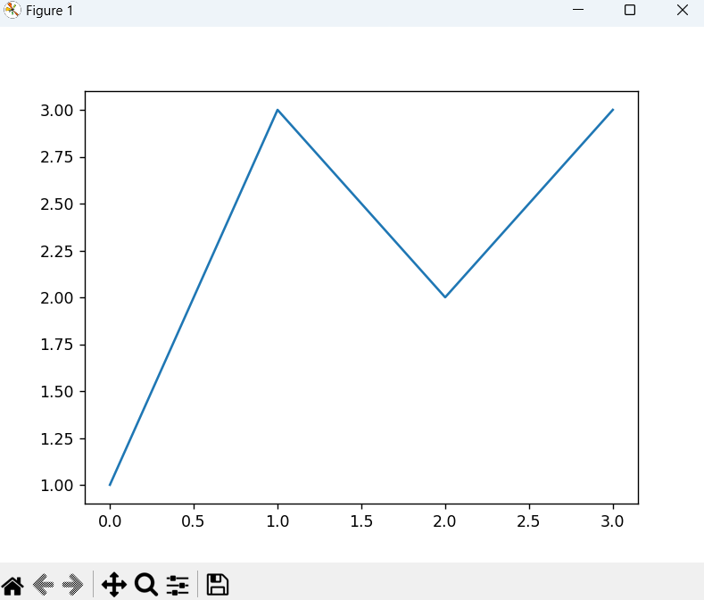

14) .Встановити модуль pandas.

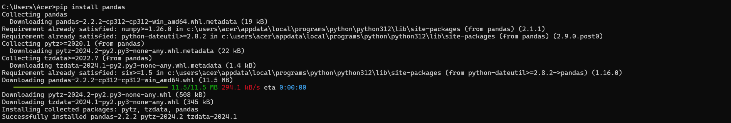

15) Перевірити функціональність модуля pandas

Код:

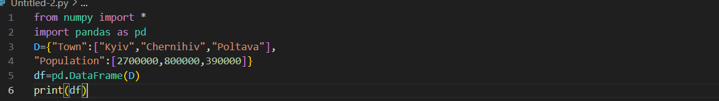

Відповідь:

